- Проектування бази даних
- Конструювання таблиць і форм
- Типи даних
- Введення даних та створення звітів
- Відношення між таблицями
- Запити. Робота з запитами
§1. Загальні відомості про бази даних
У цьому параграфі ви вивчите:
- загальні відомості про бази даних і СУБД;
- реляційну модель даних;
- ієрархічну і мережну моделі даних.
Поняття бази даних
Під час інформаційної діяльності людина збирає і накопичує відомості про довкілля. До появи обчислювальної техніки вся інформація звичайно зберігалася в письмовому або друкованому вигляді. Однак зі збільшенням обсягів інформації загострювалося питання її зберігання та обробки. Нагадаємо, що інформація для обробки називається даними.
Ми розглядатимемо не просто дані, а бази даних. Не кожен блок інформації можна вважати базою даних.
 | База даних – це сукупність даних, яким властива структурованість і взаємопов’язаність, а також незалежність від прикладних програм.
Пояснимо, що означають названі властивості бази даних. Щоб користувач легко міг знаходити потрібну інформацію, остання має бути організована певним чином. Це стосується не лише інформації у комп’ютері, а й будь-якої інформації про об’єкти реального світу. Скажімо, зручно знаходити потрібну книгу в бібліотеці, користуючись каталогом. Легко відшукати у газеті оголошення, що вас цікавлять. Така легкість пошуку можлива завдяки тому, що дані у каталозі або у газеті мають структуру, або, інакше, структуровані. Всі книги описані однаково: автор, назва, видавництво, рік видання тощо. Всі оголошення з продажу розміщені по рубриках і також мають визначену структуру: короткий опис товару, ціна, телефон.
Структура бази даних складніша, ніж структура простого каталогу або набору газетних оголошень. Це зумовлено насамперед властивістю взаємопов’язаності даних у базі. Пояснимо це на такому прикладі: скажімо, ви хотіли б, крім каталожних карток, що описують кожну книгу, мати картки з інформацією про кожного автора (рік народження, літературний жанр, хобі тощо). Якби такі картки були створені, це був би приклад взаємозалежності даних: відомості про окрему книгу, пов’язані з інформацією про автора. Цей зв'язок здійснюється через визначений параметр – прізвище автора.
Нарешті, остання з названих властивостей баз даних – це їхня незалежність від прикладних програм. Бази даних складаються таким чином, щоб із ними можна було працювати в різних програмних середовищах і на різних комп’ютерних платформах.
СУБД
Щоб оперувати даними, які становлять базу, необхідна окрема програма – система управління базами даних.
Керівна програма, призначена для збереження, пошуку й обробки даних у базі, називається системою управління базами даних (скорочено СУБД).
Сучасні СУБД – це програмні додатки, які дозволяють виконувати різноманітні завдання. Всі існуючі системи задовольняють, як правило, таким вимогам:
- Можливості маніпулювання даними (введення, вибір, вставка, відновлення, видалення тощо). Основні операції з даними виконуються під керуванням СУБД. Важливими показниками є продуктивність СУБД, витрати на збереження і використання даних, простота звернення до бази даних тощо.
- Можливість пошуку і формування запитів. За допомогою запитів користувач може оперативно одержувати різну інформацію, що зберігається в базі даних.
- Забезпечення цілісності (узгодженості) даних. Під час використання даних багатьма користувачами важливо забезпечити коректність операцій, щоб запобігти порушенню узгодженості даних. Порушення узгодженості даних може призвести до їх невідновної втрати.
- Забезпечення захисту і таємності. Крім захисту від некоректних дій користувачів, важливо забезпечити захист даних від несанкціонованого доступу і від апаратних збоїв. Проникнення в базу осіб, які не мають на це права, може спричинити руйнацію даних. Таємність бази даних дозволяє визначити коло осіб, що мають доступ до інформації, і порядок доступу.
Сьогодні існує багато СУБД, що відрізняються архітектурою, внутрішньою мовою програмування, операційною системою, якою вони керуються, а також іншими характеристиками. Найпопулярнішими СУБД, що встановлюються в невеликих організаціях і орієнтовані на роботу з кінцевими користувачами, є Access, FoxPro, Paradox. До складніших систем належать розподілені СУБД, що призначені для роботи з великими базами даних, розподіленими на кількох серверах (сервери можуть міститися в різних регіонах). Потужними СУБД такого типу є Oracle, Sybase, Informix.
Реляційна модель даних
Практично всі сучасні СУБД використовують реляційну модель даних. Основою цієї моделі, запропонованою Е. Ф. Коддом у 1970 р., є поняття відношення (англійською мовою relation). Йдеться про відношення, подані у двовимірних (тобто звичайних) таблицях. Кодд показав, що таблиці можуть застосовуватися для збереження даних про об’єкти реального світу.
Двовимірні таблиці складаються із рядків, названих у термінології баз даних записами, і стовпців, названих полями
Розглянемо приклад реляційної моделі даних. Скажімо, потрібно скласти базу даних про підготовку до походу школярів. Назвемо цю базу «Похід». У ній насамперед повинна бути таблиця відомостей про учасників походу. Ця таблиця складатиметься з полів «Код учасника», «Прізвище», «Ім’я», «Клас», «Адреса», «Телефон» (табл. 1.1).
Табл. 1.1. База даних «Похід», таблиця «Учасники»
Код учасника | Прізвище | Ім’я | Клас | Адреса | Телефон
1 | Арбузов | Костянтин | 8-А | вул. Піщана, 3а кв.17 | 25-44-93
2 | Бірюкова | Ірина | 8-Б | вул. Лугова, 15 | 33-62-76
3 | Вендик | Костянтин | 8-А | вул. Піщана, 3, кв. 43 | 25-37-12
4 | Крамаренко | В’ячеслав | 8-В | Пр. Перемоги, 1, кв.66 | 34-25-98
5 | Крамаренко | Наталія | 7-Б | Пр. Перемоги, 1, кв.66 | 34-25-98
Назвемо цю таблицю «Учасники» (таке саме ім’я матиме і відношення, подане даною таблицею). Зверніть увагу, що поле «Код учасника» даної таблиці містить унікальні значення, які не повторюються в кожному із записів. Таке поле при введенні таблиці в базу даних матиме статус ключового поля. Ключовим не може бути ні поле «Прізвище» (у таблиці є однофамільці), ні будь-яке інше поле.
База даних створюється на основі не однієї, а багатьох таблиць. Введемо до бази даних «Похід» ще одну таблицю – «Спорядження» (табл. 1.2). До неї будуть занесені дані про спорядження, яке повинні взяти з собою учасники.
Табл. 1.2. Таблиця «Спорядження»
Код спорядження | Код учасника | Спорядження
10 | 1 | Намет
20 | 2 | Казанок
30 | 2 | Мотузка
40 | 4 | Сокира
50 | 5 | Казанок
60 | 5 | Ліхтар
Записи у цій таблиці складені з полів «Код спорядження», «Код учасника» і «Спорядження». Перше поле («Код спорядження») є ключовим: для кожного запису воно набуває унікальних значень, на відміну від інших полів, у яких є дублюючі значення (наприклад, повторюються коди учасників 2, 4, 5 і спорядження «Казанок»).
Як можна використовувати інформацію наведених двох таблиць? Наприклад, нас цікавить, хто візьме в похід намет. З таблиці «Спорядження» дізнаємося, що намет під кодом 10 має взяти учасник із кодом 1. З таблиці «Учасники» бачимо, що код 1 належить Арбузову Костянтину. Отже, намет має взяти учасник походу Арбузов К. Цю інформацію ми отримали завдяки зв’язку таблиць «Учасники» і «Спорядження» через загальне поле «Код учасника».
На додаток до двох таблиць, ми маємо створити й інші корисні таблиці, наприклад «Продукти», у якій наведено список продуктів і визначені учасники, що їх беруть. Ви можете вигадати таблиці «Графік руху», «Пам’ятні місця», «Чергування» тощо, що увійдуть у реляційну базу даних «Похід». Про те, як створювати таблиці за допомогою СУБД і як з ними працювати, ви дізнаєтеся в наступних параграфах.
Ієрархічна і мережна моделі даних
При створенні баз даних, крім реляційної моделі, іноді звертаються до інших видів моделей: ієрархічної і мережної. Розглянемо коротко ці типи моделей, хоча вони мають, скоріше, історичний інтерес, оскільки основою практично всіх сучасних СУБД є реляційна модель.
Ієрархічна модель бази даних – це сукупність об’єктів різного рівня причому об’єкти нижнього рівня підпорядковані об’єктам верхнього рівня.
Ієрархічна структура уявляється перевернутим деревом, як у прикладі на мал.1.1. Об’єкти у цій структурі з’єднані лініями зв’язку. Зауважимо, що лінії зв’язку відповідають відношенню «один до багатьох». Тобто одному об’єкту верхнього рівня відповідає багато об’єктів нижнього рівня.
Козачук В.
Щепкіна О.
Лопарєв А.
Нікітенко Н.
Розумов Л.
Школа №8
Клас 9-А
Клас 8-В

Мал. 1.1. Приклад ієрархічної моделі даних «Мої шкільні друзі»
Інший тип відношень, а саме «багато до багатьох», встановлюється в мережній моделі даних.
Мережна модель бази даних, як і ієрархічна модель, уявляється сукупністю об’єктів різного рівня, однак схема зв’язків між об’єктами може бути будь-якою.
На мал.1.2. показана мережна модель, що відображає участь хлопців у різних командах.
Плавання
Футбол
Лопарів А.
Прус М.
Розумов Л.
Козачук В.
Сухенко О.

Мал. 1.2. Приклад мережної моделі даних «Спортивні команди»

Контрольні запитання
- Що таке база даних? Назвіть основні властивості бази даних.
- Що таке СУБД? Яким вимогам повинні задовольняти СУБД?
- Що таке реляційна модель даних? Наведіть приклад реляційної моделі даних.
- Як здійснюється зв'язок таблиць у реляційній базі даних.
- Що таке ієрархічна структура даних?
- Чим відрізняється мережна модель даних від ієрархічної?
- Наведіть приклади ієрархічної і мережної моделей даних.
§2. Початок роботи в Access
У цьому параграфі ви вивчите:
- етапи проектування бази даних;
- запуск СУБД Microsoft Access;
- створення файлу бази даних;
- типи об’єктів бази даних.
Проектування бази даних
Створення бази даних – досить складний процес, тому не варто відразу після включення комп’ютера і запуску Microsoft Access починати її побудову. Спочатку потрібно скласти схему бази даних на папері.
Визначення мети створення бази даних
Насамперед спробуйте відповісти на запитання, для чого призначена створювана база даних, які її функції і яку інформацію вона має містити. Подумайте також, чому потрібна саме база даних і чому вас не влаштовує, наприклад, електронна таблиця або таблиця, набрана у текстовому процесорі.
До бази даних звертаються, коли доводиться описувати складні об’єкти з багатьма властивостями-атрибутами, коли поставлене завдання автоматизації введення даних і виводу інформації, яка вас цікавить, коли необхідно забезпечити процес введення і відновлення даних, тобто забезпечити цілісність інформації.
Наприклад, ви створюєте базу даних щодо музичних груп і хочете, щоб у ній містилися такі дані:
- про твори, що виконуються групою;
- про випущені альбоми;
- про солістів групи, їхні біографії, інструменти тощо;
- про історію групи, її досягнення, успішні концерти.
Припустимо, що створювана база даних потрібна для отримання такої інформації:
- які нові пісні були виконані цією групою в поточному році;
- якій групі належить більше альбомів;
- які групи виконують пісні даного автора;
- яка фірма випустила найбільший тираж альбому даної групи.
Можливі також багато інших запитань, відповіді на які ви зможете отримати з даних, вміщені у базі.
Визначення таблиць, що входять до бази даних
На наступному етапі створення бази даних необхідно визначити основні теми таблиць, а також їхню структуру. Для бази даних про музичні групи ви можете скласти таблиці «Групи», «Альбоми», «Солісти» тощо.
Надалі розглянемо створення бази даних для туристичної фірми, що розповсюджує путівки. У таблиці «Путівки» зберігатимуться відомості про запропоновані путівки, у таблиці «Замовлення» - відомості про замовлення путівок, а в таблиці «Клієнти» - дані про постійних клієнтів фірми.
Задання структури таблиці
Для створення ефективної бази даних важливо правильно визначити структуру таблиць, тобто склад полів. На цьому етапі слід пам’ятати:
- Інформація в таблицях не повинна дублюватися. Якщо зазначені відомості зберігатимуться в одному полі однієї таблиці, то і змінювати їх у разі потреби доведеться лише в одному місці.
- Бажано, щоб кожна таблиця містила інформацію лише на одну тему. Наприклад, у базі даних «Похід» відомості про учасників і про спорядження зберігаються в різних таблицях. Якщо видалити запис про будь-яке спорядження, таблиця учасників не постраждає.
- Не рекомендується включати до таблиці дані, що утворюються внаслідок обчислень.
- Інформацію про об’єкт бажано розбивати на мінімальні одиниці. Наприклад, поштові реквізити клієнта краще зазначити в окремих полях: «Індекс», «Місто» й «Адреса».
Задання структури таблиць у СУБД Access ви вивчатимете на конкретних прикладах пізніше.
Задання ключа і визначення зв’язків між таблицями
Для того, щоб пов’язати дані різних таблиць, у кожній таблиці має бути ключове поле. Значення цього поля дозволить однозначно обрати потрібний запис у таблиці, а також коректно встановити зв’язки між таблицями.
Введення даних і аналіз бази даних
Після задання структури таблиць і встановлення зв’язків між ними слід зробити кілька записів у таблиці. На прикладі цих записів ви зможете побачити, наскільки правильно створено базу даних і чи відповідає вона поставленим вимогам. Потім можете приступати до введення даних, що залишилися у таблиці.
База даних створюється для того, щоб працювати з поміщеною у ній інформацією. Про прийоми роботи з базами даних йтиметься пізніше.
СУБД Microsoft Access
Ми розпочинаємо знайомство з основами роботи в СУБД Microsoft Access («access» у перекладі з англійської означає «доступ»). Cистема Access входить до складу пакета Microsoft Office комплектації Professional.
Access – це повноцінна реляційна СУБД, у якій може працювати як пересічний користувач, котрий не володіє основами програмування, так і фахівець-розробник, який створює додатки на мові Visual Basic for Applications (скорочено VBA). Популярність СУБД Access при вивченні баз даних зумовлена тим, що ця система є найпростішою для засвоєння початківцями.
Запуск Access і створення файлу бази даних
Робота з базою даних починається з запуску СУБД. Для запуску Access натисніть кнопку Пуск на панелі задач і оберіть у головному меню команду Программы→Microsoft Access. У відповідь з’явиться діалогове вікно Microsoft Access (мал. 2.1, а).
У цьому діалозі вам буде запропоновано відкрити вже існуючу базу даних. Однак якщо ви створюєте свою базу, клацніть по посиланню Создать файл…
В наступному діалозі (мал. 2.1, б) оберіть шаблон створення нової бази даних (Натисніть на посилання Новая база данных…)
Як було зазначено, роботу в СУБД Access ми будемо вивчати на прикладі створення бази даних, яка описує діяльність якоїсь туристичної фірми «Подорож». Нехай ця фірма приймає заявки на туристичні путівки і продає їх.
Отже, у первинному вікні (мал. 2.1) ви обрали опцію створення нової бази даних. У наступному стандартному діалозі вам потрібно ввести ім’я файлу для нової бази даних (у нашому прикладі це «Фірма «Подорож») і позначити папку, у якій цей файл розміститься. Йому буде надано розширення .mdb. Після задання імені і розташування файлу клацніть по кнопці Создать, і на екрані з’явиться вікно майбутньої бази даних.
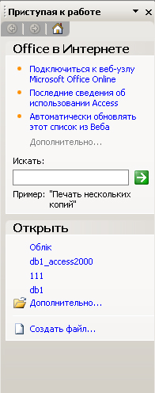 | 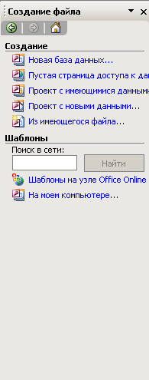
А) | б)
Мал. 2.1. Діалог початку роботи з Microsoft Access
Об’єкти бази даних
База даних в Access вміщує об’єкти різних категорій (усього таких категорій сім). Кожній із категорій відповідає своя вкладка вікна бази даних (мал. 2.2): Таблицы, Запросы, Формы, Отчеты, Страницы, Макросы, Модули.
- Таблицы. Це основна категорія об’єктів у реляційній СУБД, оскільки вся інформація зберігається в базі даних у вигляді таблиць. Кожна таблиця складається з записів (рядків) і з полів (стовпців). Робота з таблицею виконується в двох основних режимах: у режимі конструктора й у режимі таблиці.
- Запросы. Об’єкти цього типу призначені для отримання даних з однієї або кількох таблиць. Відбір потрібних відомостей відбувається на основі сформульованих критеріїв. Фактично за допомогою запитів створюються нові таблиці, у яких використовуються дані з існуючих таблиць.
- Формы. Цей тип об’єктів використовується в основному для зручного введення даних. Форма є ніби бланком, який потрібно заповнити. Заповнити такий бланк зможе навіть початківець. Позитивним є те, що форми запобігають безпосередньому внесенню змін до таблиці.
- Отчеты. Об’єкти-звіти відображають дані так, що їх зручно переглядати. На основі звіту може бути створений документ, що буде роздрукований або включений у документ іншого додатка.
- Макросы. Макросами називаються «макрокоманди», що запускаються простими натисканнями кількох клавіш і можуть виконувати такі дії, як відкриття таблиць і форм, використання опцій меню, керування вікнами тощо. Користувач може створювати свої макроси для послідовностей операцій, які часто застосовуються.
- Модули. Цей тип об’єктів є програмними модулями, написаними мовою VBA. Модулі – це процедури для обробки подій або виконання обчислень. Розбиття на модулі полегшує процес створення і настроювання програми.
Ми вивчимо роботу з першими чотирма типами об’єктів, тобто з таблицями, запитами, формами і звітами.
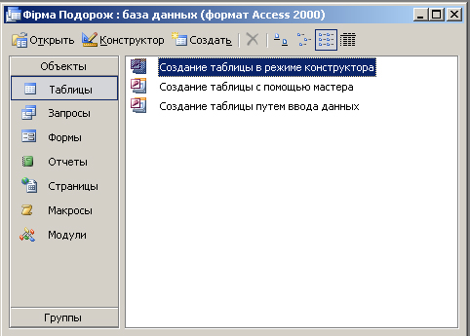
Мал. 2.2. Вікно бази даних
Контрольні запитання
- З яких етапів складається проектування бази даних?
- Навіщо визначати структуру таблиць перед створенням бази даних?
- Якими принципами потрібно керуватися при створенні таблиць?
- Як запустити Microsoft Access?
- Що таке вікно бази даних?
- Як створити файл бази даних?
- Які об’єкти бази даних передбачені в Access?
§3. Конструювання таблиць і форм
У цьому параграфі ви вивчите:
- задання структури таблиці;
- типи даних передбачені в Access;
- створення форми;
Основою реляційної бази даних є таблиці. Тому з їх побудови доречно почати створення бази даних.
Режими створення таблиць
Таблиці бази даних описують певні теми. Наприклад табель успішності описує оцінки учня по чвертях і за рік. У зв’язку з цим табель є таблицею, у якій є поле з назвою предмета, а також поля з четвертними оцінками і поле з оцінкою за рік.
Ви можете самі вигадати багато всіляких таблиць. Однак, перед тим, як розпочати створення таблиці, потрібно добре уявити її структуру, тобто склад полів, типи даних і властивості полів.
Для створення таблиці в додатку Access відкрийте вікно бази даних. Перейдіть у цьому вікні до об’єктів Таблицы (мал. 2.2) та оберіть режим створення таблиці. У Access передбачено кілька таких режимів, які обираються зі списку у вікні бази даних:
- Создание таблицы в режиме конструктора – режим для задання структури таблиці, тобто імен полів і типів даних.
- Создание таблицы с помощью мастера – створення таблиці за допомогою програми майстра.
- Создание таблицы путем ввода данных – застосовується для заповнення і редагування полів таблиці.
Розглянемо режим конструктора, у якому створення таблиці найпростіше.
Задання структури таблиці
Припустимо, що ви запустили процедуру створення нової таблиці. Далі виберіть Создание таблицы в режиме конструктора і натисніть кнопку Открыть, після чого з’явиться вікно конструктора (мал. 3.1).
У цьому вікні потрібно визначити склад таблиці, заповнивши для кожного поля таблиці три колонки: Имя поля, Тип данных и Описание. У першій колонці задається ім’я поля майбутньої таблиці, у другій – вказується його тип, а в третій – вводиться інформація про призначення поля. Кількість записів у вікні конструктора повинно збігатися з кількістю полів у створюваній таблиці.
Складемо таблицю, у якій будуть вміщені відомості про путівки, запропоновані туристичною фірмою «Подорож».
- У вікні конструктора (мал. 3.1) введіть ім’я першого поля – «Код путівки» - і натисніть клавішу Enter. Курсор переміститься до другої колонки типу даних.
- У другій колонці списку задайте тип Счетчик. Задання типу Счетчик дозволить при додаванні запису в таблицю автоматично змінювати значення даного поля на одиницю. Отже, у полі «Код путівки» не буде повторюваних значень. Натисніть клавішу Enter.
- У третій колонці, призначеній для введення якогось коментарю про створюване поле, можете набрати текст «Служить для ідентифікації путівки». Але можете залишити цю комірку порожньою. Натисніть Enter або клацніть Мишею по початку другого рядка.
- Введіть ім’я поля «Країна» і тип Текстовый, закінчуючи кожне введення натисканням на Enter.
- Аналогічно задайте дані інших полів таблиці: «Вид», «Проїзд» і «Ціна». Полю «Ціна» надайте тип Числовой (для типу Денежный у русифікованій версії Access як одиниці передбачено лише карбованці).
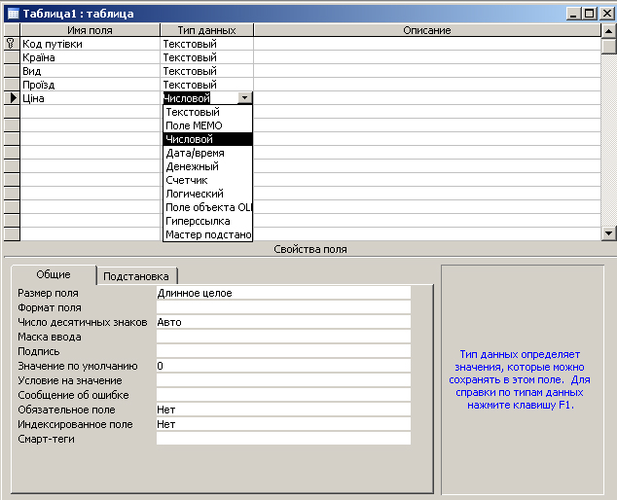
Мал. 3.1. Вікно конструктора таблиці
У створюваній таблиці зручно мати так зване ключове поле, що містить числа, які однозначно визначають той або інший запис таблиці. При створенні таблиці «Путівки» задамо як ключове поле «Код путівки». Для цього установіть курсор у рядок цього поля і натисніть кнопку Ключевое поле на панелі інструментів. Ліворуч від імені поля з’явиться значок ключа, а для властивості Индексированное поле программа автоматично установить значення Да (Совпадения не допускаются).
Зверніть увагу, що активне поле (у ньому в даний момент розміщений курсор) позначено зліва індикатором – трикутною стрілкою. Властивості активного поля названі в нижній частині діалогу (мал. 3.1).
Якщо потрібно видалити будь-який рядок з таблиці, клацніть мишею по цьому рядку у вікні конструктора, а потім виконайте команду меню Правка→Удалить строки. Для вставки нового рядка потрібно активізувати поле нижче рядка, що вставляється, і виконати команду меню Вставка→Строки.
Типи даних
У попередньому пункті ми визначили типи даних для розглянутого прикладу таблиці «Путівки». Тип даних визначається значеннями, які передбачається вводити до поля (наприклад, текст або число). Якщо надалі доведеться задати інший тип даних, це можна виконати у режимі конструктора.
У Access передбачено такі типи даних:
- Текстовый – для введення тексту завдовжки до 255 символів. Цей тип даних установлюється за замовчуванням.
- Поле МЕМО – для введення заміток або довгих описів (можливе введення до 64000 символів).
- Числовой – для введення числових даних, для яких виділяється 1, 2 або 4 байти.
- Дата/время – для введення дати і часу, для яких передбачено 8 байтів.
- Денежный – використовується для роботи з грошовими одиницями. Цей тип даних займає 8 байтів і допускає до 15 символів у цілій частині числа і 4 – у дробовій. Використання грошового типу запобігає помилці округлень під час обчислень.
- Счетчик – для введення числа, що автоматично збільшується на одиницю при додаванні до таблиці нового запису. Дані цього типу займають 4 байти.
- Логический – для збереження логічного значення Истина або Ложь. Таке поле займає 1 біт.
- Объекты OLE – для збереження в таблиці OLE-об’єктів (наприклад, малюнків, звуків, документів Word тощо). Об’єкти можуть бути пов’язані або введені до таблиці. Розмір збережених об’єктів OLE обмежується лише ємністю диска.
- Гиперссылки – служить для запису до таблиці гіперпосилань (шляху URL).
У списку Тип данных конструктора є також позиція Мастер подстановок, за допомогою якої обираються значення з іншої таблиці або зі списку значень.
Зберігання таблиці
Отже, структура таблиці задана, і ви можете закрити вікно конструктора таблиці клацанням по кнопці закриття вікна. Якщо таблиця нова і раніше не зберігалася, з’явиться запит щодо того, чи варто зберігати структуру таблиці. Клацніть по кнопці Да і в діалозі Сохранение (мал. 3.2) введіть ім’я таблиці (воно може містити будь-які символи, крім крапки, знака оклику і кутових дужок), після цього натисніть кнопку Ok.
У розглянутому нами прикладі (мал. 3.1) таблицю збережено під ім’ям «Путівки». Після зберігання у вікні бази даних (мал. 2.2) з’явиться піктограма створеної таблиці.
Таблицю можна зберегти також поза базою даних. Для цього виконайте команду Файл→Експорт... З’явиться стандартний діалог зберігання файлу, в якому потрібно задати ім’я, тип і місце розташування файла. Можливе зберігання таблиці у форматі електронних таблиць Excel, у форматі текстового файла тощо.
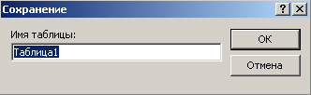
Мал. 3.2. Діалог задання імені таблиці
Форми та їх створення
До бази даних інформація звичайно вводиться за допомогою форм, а зберігається – у вигляді таблиць. Про те, як створити таблицю, ви вже знаєте. Розглянемо тепер побудову форми.
Форма – це об’єкт бази даних, призначений для введення і відображення інформації. Форма обов’язково містить елементи (поля), до яких користувач вводить дані.
Користувач Access може створити форму самостійно, Але краще звернутися до послуг програми-майстра. Це прискорить процес побудови форми, оскільки майстер виконає всю основну роботу.
Відкрийте вікно БД. Якщо у вас відкрито вікно таблиці, яка буде основою форми, закрийте його. Перейдіть до об’єкту Формы.
- У правій частині вікна виберіть Создание формы с помощью мастера та натисніть кнопку Открыть (мал. 3.3).
- Відкривається діалог для вибору вигляду форми. За замовчуванням пропонується форма, в якій поля введення розміщаються в стовпчик. Погодьтеся з цією пропозицією і клацніть по кнопці Далее.
- У першому діалозі майстра створення форми (мал. 3.4, а) вкажіть таблицю, для якої створюється форма, а також поля, які будуть присутні на формі. Ми розглянемо створення форми для таблиці «Путівки». У списку Доступные поля виділіть поле «Країна» і натисніть кнопку із символом >, розташовану праворуч від списку. Вказане вами поле переміститься до списку Выбранные поля. Аналогічно перемістіть до списку Выбранные поля всі інші поля таблиці «Путівки» (крім поля «Код путівки»). Далі натисніть кнопку Далее.

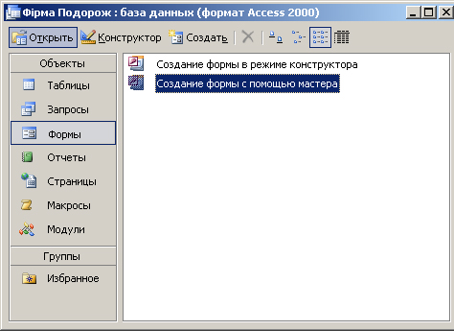
Мал. 3.3. Діалог вибору режиму створення форми
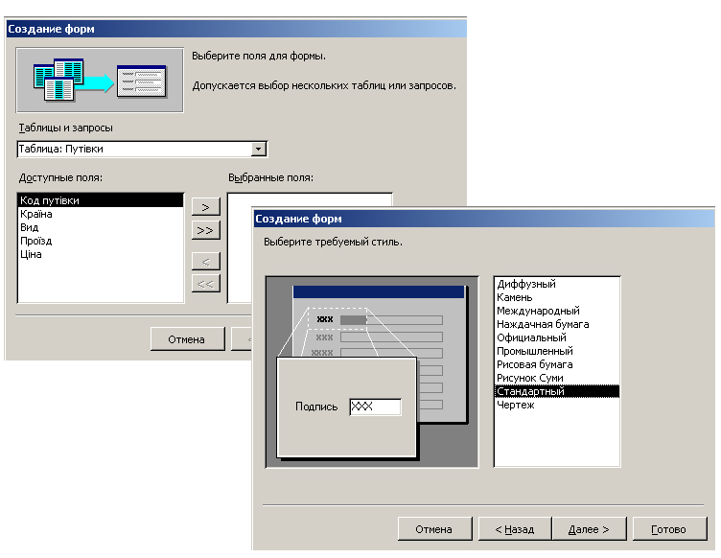
А | б
Мал. 3.4. Створення форми: а – задання полів; б – задання стилю форми
- У наступному діалозі (мал. 3.4, б) вам потрібно вибрати стиль оформлення (фон, кольори полів і написів форми). У поданому списку стилів зазначте потрібний вам стиль і натисніть кнопку Далее.
- У новому діалозі введіть ім’я форми (за замовчуванням пропонується ім’я таблиці-джерела). Переконайтеся також, що встановлений перемикач Открыть форму для просмотра и ввода данных і натисніть кнопку Готово.
Внаслідок виконання дій на екрані з’явиться вікно форми (мал. 3.5), до якої можна відразу вводити дані (на малюнку показані заповнені поля). Ця форма буде використана нами в наступному параграфі для введення даних у таблицю.
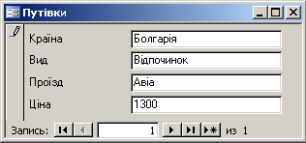
Мал. 3.5. Приклад форми «Путівки»
Контрольні запитання
- Назвіть режими Аccess, призначені для роботи з таблицями.
- Як викликається режим конструктора таблиці?
- Опишіть операції задання структури таблиці за допомогою конструктора.
- Які типи даних передбачені в Microsoft Access?
- У чому полягає особливість поля типу Счетчик?
- Як і навіщо вводиться до таблиці ключове поле?
- Яким способом здійснюється зберігання таблиці поза базою даних?
- Що таке форми і для чого вони потрібні?
§4. Загальні відомості про бази даних
У цьому параграфі ви вивчите:
- введення даних у режимі таблиці;
- заповнення форми;
- імпорт зовнішніх таблиць;
- створення звіту.
Працюючи в СУБД Access, ви можете вводити інформацію, по-перше, безпосередньо до таблиці, по-друге, за допомогою форми і, нарешті, шляхом імпорту зовнішньої таблиці, розміщеної поза базою даних. У даному параграфі ми розглянемо кожен із цих способів введення.
Введення даних до таблиці
Після задання структури й імені таблиці ви можете безпосередньо ввести дані до неї. Для цього потрібно перейти в Режим таблицы. Цей режим установлюється подвійним клацанням мишею по піктограмі таблиці після відкриття бази даних. На екрані з’явиться вікно із зображенням рядків таблиці (мал. 4.1).
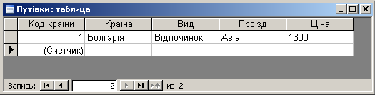
Мал. 4.1. Вікно таблиці; початок введення даних
Порівняйте вікно із вікном конструктора таблиць. До речі, найзручніше переключатися між режимами конструктора і таблиці за допомогою кнопки Вид на панелі інструментів. Ця кнопка має вигляд Режим таблицы, якщо включений режим конструктора, і вигляд Конструктор, якщо активним є режим таблиці (мал. 4.2). Також ви маєте можливість на основі певної таблиці побудувати діаграму.
Коли ви заповните перший рядок таблиці, в комірці «Код путівки» з’явиться 1, а напис (Счетчик) автоматично переміститься в наступний рядок.
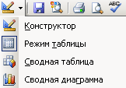
Мал. 4.2. Кнопка Вид
У процесі заповнення таблиці ви можете переміщатися між різними полями і рядками за допомогою клавіш керування курсором, а також клавіші Tab (клавіші Shift+Tab забезпечують переміщення в зворотному напрямку).
Заповнюючи таблиці (а також форми), ви можете використати звичайні прийоми редагування, відомі вам по роботі в програмах Блокнот та Microsoft Word (прийоми вставки і видалення символів, використання буфера обміну тощо).
Введення даних за допомогою форми
Найзручнішим способом введення записів у базу даних є заповнення форм. Припустимо, що ви вже створили форму «Путівки», як було описано в пункті «Форми і їхнє створення» попереднього параграфа. Відкрийте вікно бази даних і перейдіть до об’єкту Формы. Двічі клацніть мишею по піктограмі «Путівки», після чого відкриється вікно форми.
Зверніть увагу, що у нижній частині форми розміщені кнопки панелі переходу, які дозволяють переміщатися по записах. На панелі переходу індикатор записів відображає номер поточного запису. Кнопки на цій панелі дозволяють переходити до наступного або попереднього записів, а також у кінець або на початок набору записів. У полі індикатора записів можна також зазначити номер запису, до якого бажаєте перейти.
Щоб додати новий запис, потрібно клацнути по кнопці Новий запис 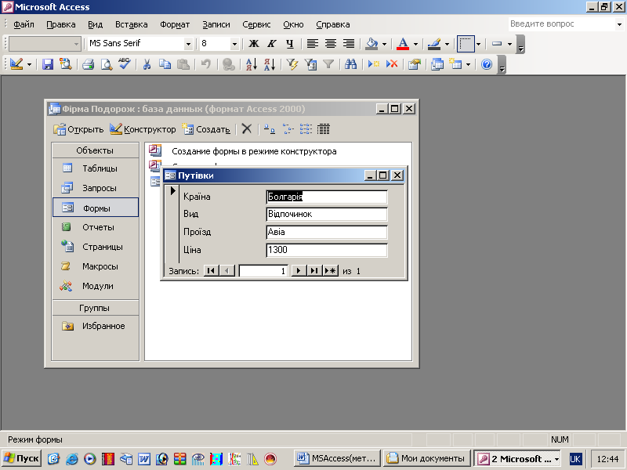 панелі переходу і потім ввести дані в поля форми. Заповніть у такий спосіб форму «Путівки» й одержите таблицю, показану на мал. 4.4.
Введенні дані будуть розміщені в таблиці «Путівки», після закриття вікна форми. Клацніть по кнопці Закрыть вікна форми, потім перейдіть на об’єкт Таблицы і двічі клацніть мишею по піктограмі «Путівки». Переконайтеся, що всі введенні дані присутні в таблиці.
Імпорт зовнішньої таблиці
Іноді можна істотно спростити побудову таблиць, якщо використовувати створені заздалегідь таблиці Microsoft Excel або інші зовнішні таблиці і бази даних. Зовнішні таблиці в цих випадках імпортуються до бази даних Access, причому вони нічим не будуть відрізнятися від таблиць, створених безпосередньо в Microsoft Access. Для імпорту електронної таблиці Microsoft Excel виконайте такі дії:
- Користуючись кнопкою Вид (мал. 4.2), перейдіть у Режим таблицы і виконайте команду меню Файл→Внешние данные→Импорт.
- У діалозі імпорту у полі Тип файлов оберіть опцію Microsoft Excel. Потім знайдіть робочу книгу – зовнішнє джерело таблиці – і клацніть по кнопці Импорт.
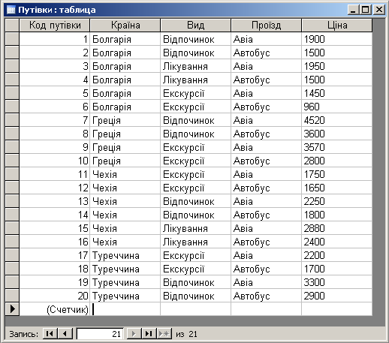
Мал. 4.4. Таблиця «Путівки»
- У наступному діалозі Импорт электронной таблицы (мал. 4.5) вам потрібно обрати аркуш робочої книги. У нижній частині діалогового вікна буде показано зображення таблиці в Access. Клацніть по кнопці Далее для продовження імпорту.
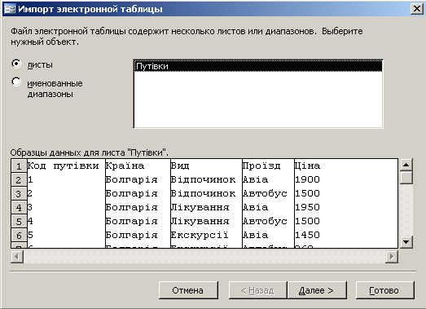
Мал. 4.5. Діалог імпорту електронної таблиці
- У наступному діалозі встановіть опцію Первая строка содержит заголовки столбцов. Натисніть кнопку Далее.
- Відкриється наступний діалог операції імпорту, в якому встановіть перемикач Данные необходимо сохранить… в новой таблице і натисніть кнопку Далее.
- Новий діалог призначений для задання імен полів. За замовчуванням пропонуються імена полів зовнішньої таблиці. Погодьтеся з цим варіантом або відредагуйте імена, після чого клацніть по кнопці Далее.
- Наступний діалог (мал. 4.6) призначений для введення ключового поля. за замовчуванням буде встановлено перемикач автоматически создать ключ і створено поле Ключ. Клацніть по кнопці Далее.
- В останньому діалозі введіть ім’я створюваної таблиці й клацніть по кнопці Готово.
У вікні бази даних з’явиться піктограма імпортованої таблиці.
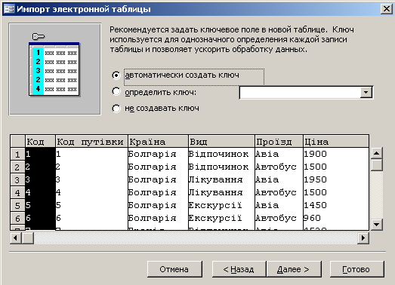
Мал. 4.6. Діалог задання ключового поля
Таблиці «Клієнти» і «Замовлення»
Для закріплення навичок створення таблиць пропонуємо вам побудувати ще дві таблиці бази даних «Фірма Подорож». В одній із них будуть відомості про постійних клієнтів фірми, які купують путівки (таблиця «Клієнти»), а в другій – відомості про зроблені замовлення (таблиця «Замовлення»). Ці таблиці наведені на мал. 4.7, а, б.
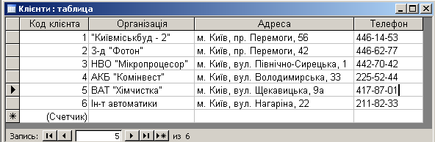
А
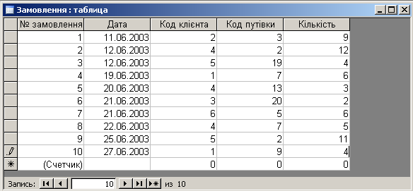
Б
Мал. 4.7. Таблиці бази даних: а – таблиця «Клієнти»; б – таблиця «Замовлення»
Створення звіту
Для представлення даних бази в звичайному вигляді потрібно створити звіт. Для цього в Access передбачено декілька засобів. Ми розглянемо майстер звітів, конструктор і майстер діаграм.
Найпростіше скласти звіт за допомогою майстра звітів. Складемо звіт про клієнтів фірми «Подорож» і надрукуємо його.
- Відкрийте базу даних. Перейдіть до об’єктів Отчеты.
- Виберіть Создание отчета с помощью мастера та натисніть клавішу Enter.
- В наступному діалозі у розкривному списку вкажіть таблицю «Клієнти», на основі якої буде створюватися звіт, а також перемістіть усі поля зі списку Доступне поля до списку Выбранные поля, після чого натисніть кнопку Далее.
- Наступний діалог призначений для задання рівнів групування для полів звіту. Можете прийняти установки за замовчуваням, як показано на мал. 4.8. Натисніть кнопку Далее.
- Дотримуйтесь вказівок майстра, задаючи в наступних діалогах порядок сортування полів, вид макета, стиль оформлення звіту, а також ім’я звіту. На завершення клацніть по кнопці Готово.
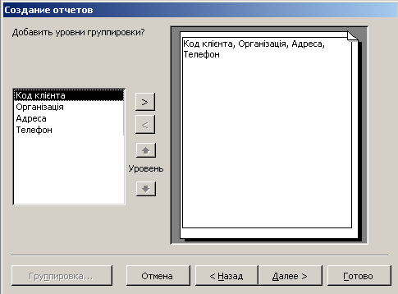
Мал. 4.8. Задання рівнів групування в звіті
Ви отримали звіт, виведений у вікно перегляду (мал. 4.9).
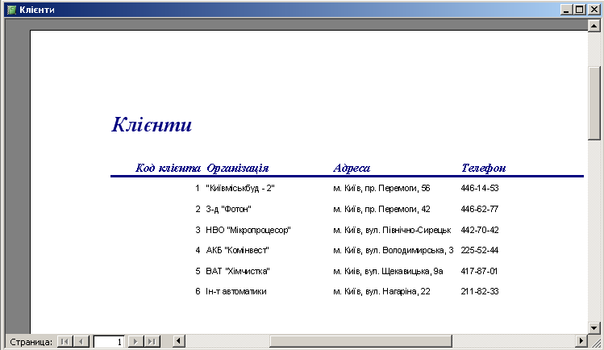
Мал. 4.9. Звіт на основі таблиці «Клієнти»
Можете відредагувати розташування написів і їхній формат. Для цього потрібно переключитися за допомогою кнопки Вид у режимі конструктора звітів. Ці операції, що виконуються в окремому вікні конструктора звітів, прості й зрозумілі. Тому залишаємо їх для вашого самостійного опрацювання.
Зазначимо, що звіти можна створювати не лише на основі таблиць, а й використовуючи дані запитів. Для формування такого звіту потрібно в діалозі Новый отчет зазначити відповідний запит. Створений звіт можна надіслати на друк, для чого слід натиснути кнопку Печать на панелі інструментів.
Контрольні запитання
- Які способи введення даних до таблиць вам відомі?
- Як переміщатися між комірками таблиці?
- Як переключатися з режиму таблиці в режим конструктора таблиці й навпаки?
- Де розташована панель переходу і для чого вона потрібна?
- За допомогою якої команди меню виконується імпорт даних із зовнішнього джерела?
- Як імпортувати електронну таблицю Microsoft Excel у базу даних?
- На якому етапі імпорту таблиці створюється ключове поле?
- Для чого потрібен звіт?
- Наведіть послідовність дій під час створення звіту.
§5. Пов’язування таблиць
У цьому параграфі ви вивчите:
- відношення між таблицями;
- встановлення зв’язків;
- створення макета зв’язків.
Відношення між таблицями
Розглянемо можливі відношення між таблицями бази даних. Вони бувають таких типів: «один до одного», «один до багатьох», «багато до одного» і «багато до багатьох». Найпоширенішим у таблицях реляційних баз даних є відношення «один до багатьох».
Відношення «один до багатьох» означає, що одному запису таблиці відповідають кілька записів в іншій таблиці
Розглянемо створені таблиці для бази даних «Фірма «Подорож». Туристична фірма продає путівки, причому однакові путівки вона може продати кільком клієнтам. Тому одному запису в таблиці «Путівки» можуть відповідати декілька записів у таблиці «Замовлення» (мал. 4.4 і мал. 4.7, б). Наприклад, популярні путівки з кодом 2 замовлені клієнтами 4 і 5.
Сторона «один» у відношенні «один до багатьох» називається головною таблицею. Сторона «багато» у цьому самому відношенні називається зв’язаною таблицею. У прикладі зв’язаних таблиць «Путівки» і «Замовлення» ми бачимо, що ключове поле головної таблиці зв’язується з відповідним полем зв’язаної таблиці.
Тип відношення «один до одного» трапляється в таблицях баз даних рідше, ніж «один до багатьох».
У відношенні «один до одного» одному запису в головній таблиці відповідає один запис у зв’язаній таблиці.
У наведених нами раніше таблицях немає відношення «один до одного». Щоб проілюструвати це відношення, ми могли б додатково до таблиці «Клієнти» створити таблицю «Банківські дані», у якій містилися б банківські реквізити клієнтів. Наприклад, у полі «Рахунок» було б зазначено номери розрахункових рахунків клієнтів. Оскільки рахунок кожного клієнта є унікальним, між полем «Код клієнта» таблиці «Клієнти» і полем «Рахунок» таблиці «Банківські дані» існувало б відношення «один до одного».
Встановлення зв’язків між таблицями
Отже, між полями таблиць можуть існувати певні відношення. Однак щодо них програма Access нічого не знає, поки ми не визначимо зв’язки між таблицями за допомогою передбаченої для цього процедури. Розглянемо встановлення зв’язків на прикладі таблиць «Путівки», «Клієнти» і «Замовлення».
- Починаючи зв’язування таблиць, переконайтеся, що всі таблиці і форми закриті. Потім переключіться у вікно бази даних.
- Клацніть по кнопці Схема данных на панелі інструментів вікна Access – у відповідь відкриеться однойменне діалогове вікно.
- Водночас з вікном Схема данных з’явиться діалог Добавление таблицы (мал. 5.1). Однак цей діалог може і не з’явитися, якщо раніше були створені зв’язки між таблицями (вікно Схема данных не порожнє). У цьому разі потрібно очистити вікно від зв’язків, клацнувши по кнопці Очистить макет. Потім натисніть кнопку Добавить таблицу на панелі інструментів.
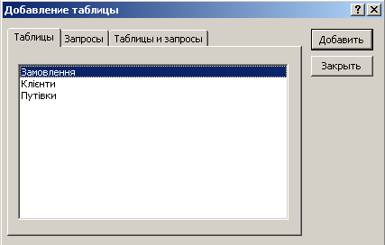
Мал. 5.1. Діалог Добавление таблицы
- За замовчуванням в діалозі Добавление таблицы буде відкрита вкладка Таблицы. Виділіть у списку таблицю «Замовлення» і натисніть кнопку Добавить. У вікні Схема данных з’явиться список полів таблиці «Замовлення» (мал. 5.2).
- Аналогічно виведіть списки полів таблиць «Клієнти» і «Путівки» у вікно Схема данных, після чого закрийте діалог Добавление таблицы.
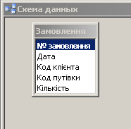
Мал. 5.2. Список полів таблиці «Замовлення» у вікні Схема данных
- Для зв’язування полів «Код путівки» оберіть це поле у головній таблиці «Путівки» і перетягніть його мишею до зв’язаної таблиці «Замовлення». Зазначимо, що напрямок перетягування поля завжди повинен бути «від головної таблиці до зв’язаної».
- У діалозі Святи (мал. 5.3) установіть перемикач Обеспечение целосности данных. Це дозволить уникнути деяких помилок при створенні й експлуатації бази даних.
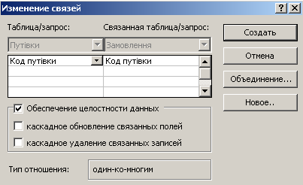
Мал. 5.3. Діалог Связи
- Клацніть по кнопці Создать, і встановлений зв’язок буде відображений у вікні Схема данных. Зв’язок показаний лінією, позначеною цифрою 1 і символом ∞, що означає відношення «один до багатьох».
- Аналогічно створіть зв’язок між полями «Код клієнта» таблиць «Клієнти» і «Замовлення». Ви отримаєте схему зв’язку, показану на мал.5.4.
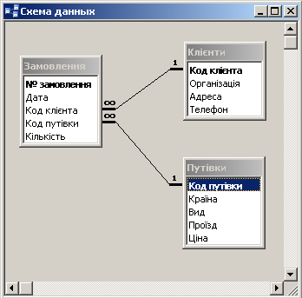
Мал. 5.4. Приклад відношень між головною і зв’язаною таблицями

Макет зв’язків
Зручним для вас способом (наприклад, щоб лінії зв’язків не перетиналися) розмістіть списки полів у вікні Схема данных. Списки можна перетягувати, захопивши мишею заголовок списку. Розташування списків у вікні називається макетом зв’язків. Після цього можете закрити вікно Схема данных. Програма виведе на екран запит щодо того, чи потрібно зберігати макет зв’язків. Клацніть по кнопці Да. Якщо ви відповісте Нет, то збережуться лише створені зв’язки, а не компонування списків.
Зверніть увагу, що в розглянутих випадках ми зв’язували ключове поле (позначене напівжирним шрифтом у списку полів) головної таблиці з відповідним йому полем зв’язаної таблиці. Поле зв’язаної таблиці називають полем зовнішнього поля.
Для видалення будь-якого зв’язку не потрібно знову створювати макет зв’язків. Виділіть зв’язок клацанням миші й натисніть клавішу Delete. Після появи запиту на видалення зв’язку клацніть по кнопці Да.
Контрольні запитання
- Які відношення між таблицями вам відомі?
- Що таке головна і зв’язана таблиці у відношенні «один до багатьох»?
- Опишіть процедуру створення зв’язків між таблицями.
- Як виглядатиме лінія зв’язку у вікні Схема данных, якщо не установити перемикач Обеспечение целосности данных?
- Що таке макет зв’язків?
- Як видалити зв’язок між таблицями?
- Що таке ключове поле?
- Що таке поле зовнішнього ключа?
§6. Сортування, фільтрація і пошук даних
У цьому параграфі ви вивчите:
- прийоми сортування записів;
- задання фільтрів даних;
- запуск процедури пошуку.
Сортування записів
При введенні даних у таблиці або форми записи розташовуються у порядку введення. Це не завжди зручно при перегляді введеної інформації. Бажано згрупувати й упорядкувати інформацію, щоб вона була змістовною й у ній було легко орієнтуватися. Наприклад, у таблиці «Замовлення» доречно виділити товар з найбільшою купівельною спроможністю, помістивши відповідні записи на початок таблиці, а в таблиці «Клієнти» доцільно розподілити клієнтів за регіонами. Цього легко досягти сортуванням записів, яке виконується у такий спосіб.
- Відкрийте таблицю і перейдіть у Режим таблицы.
- Активізуйте поле таблиці, за яким відбуватиметься сортування.
- Клацніть по кнопці (сортування за зростанням) або по кнопці (сортування за спаданням).
Виконайте вправу: відсортувати таблицю «Клієнти» за полем «Адреси», а таблицю «Путівки» - за полем «Ціна». Коли ви збережете відсортований об’єкт (таблицю або форму) у режимі таблиці, порядок сортування також автоматично збережеться, тобто сортування буде повторно застосовано при новому відкритті об’єкта.
Описані прийоми сортування можна застосовувати до таблиць, а також до форм і запитів (запити ми розглянемо пізніше). сортування в цих об’єктах виконується аналогічно.
Прості фільтри даних
Сортування даних дозволяє упорядкувати їх, однак воно не скорочує кількості записів у таблиці, які доводиться переглядати користувачу. Зручними засобами для перегляду записів є фільтри.
Припустимо, що вам потрібно переглянути відомості про путівки до Греції. Відкрийте таблицю «Путівки» у режимі таблиці (мал. 4.4). Установіть курсор у комірку «Греція» і натисніть кнопку Фильтр по выделенному на панелі інструментів. На екрані з’являться записи про путівки до цієї країни (мал. 6.1).
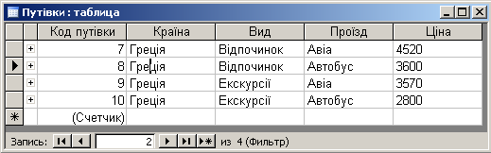
Мал. 6.1. Фільтр «Греція» по полю Страна
Цей простий фільтр дозволяє відфільтрувати записи лише за однією умовою, що накладається на поле. Для виконання фільтрації ще за однією умовою (наприклад, за полем «Проїзд») клацніть по комірці з потрібним значенням (припустимо, Авіа). Далі натисніть кнопку Фильтр по выделенному – і ви одержите записи, що містять слово «Греція» у полі «Країна» і слово «Авіа» у полі «Проїзд».
Фільтрація даних стосується лише записів на екран, сама таблиця залишається без змін. Для скасування фільтра й відновлення попереднього вигляду таблиці клацніть по кнопці Удалить фильтр, розміщеній на панелі інструментів.
При установці фільтра, що містить кілька умов, зручно скористатися дещо іншим інструментом. Відкривши таблицю, у якій збираєтеся виконати фільтрацію, клацніть по кнопці Изменить фильтр на панелі інструментів. На екран буде виведено лише один рядок таблиці (мал. 6.2). У полі «Країна» з’явиться трикутна стрілка списку, що розкривається. За допомогою цього списку задайте одну умову. Клацніть по іншому полю й аналогічно задайте другу умову (наприклад, вид путівки). Задайте всі необхідні умови і натисніть кнопку Применение фильтра на панелі інструментів.
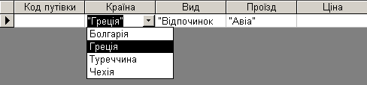
Мал. 6.2. Установка кількох умов при фільтрації
Зверніть увагу, що кнопка Применение фильтра після фільтрації перетворюється на кнопку Удалить фильтр, яка повертає таблицю до початкового стану.
Розширений фільтр
Для задання складних умов фільтрації використовується розширений фільтр. Припустимо, ви хочете переглянути у таблиці «Путівки» записи про путівки до Болгарії вартістю не більше 1500 грн. Створимо для цього розширений фільтр.
- Відкрийте таблицю «Путівки» бази даних «Фірма «Подорож» і перейдіть до режиму таблиці (клацанням по кнопці Вид).
- Оберіть команду меню Записи→Фильтр→Расширеный фильтр.
- У діалозі (мал. 6.3) клацніть по першій комірці рядка Поле й у розкривному списку оберіть позицію «Країна». У рядку Условие отбора наберіть «Болгарія».
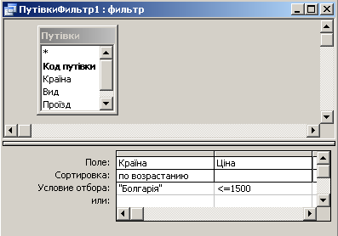
Мал. 6.3. Задання розширеного фільтру
- У сусідній комірці рядка Поле оберіть зі списку позицію «Ціна», а в умові вибору зазначте «<=1500».
- Клацніть по кнопці Применение фильтра (або задайте команду Фильтр→Применить фильтр).
- На екрані з’являться відфільтровані відомості про путівки до Болгарії в заданому інтервалі вартості (мал. 6.4).
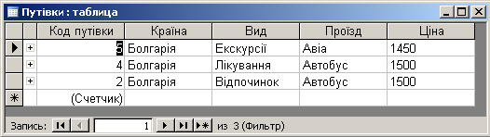
Мал. 6.4. Вибір записів відповідно до розширеного фільтра
Пошук запису
Якщо таблиці баз даних великі і важко знайти той чи інший запис, можна звернутися за допомогою до засобу Поиск.
- Працюючи з таблицею (наприклад, «Путівки»), перейдіть у режим таблиці (якщо він ще не вибраний).
- Клацніть мишею в тому полі, значення якого буде використано для пошуку (наприклад, «Код»).
- Натисніть на кнопку Найти на панелі інструментів.
- У діалозі (мал. 6.5) введіть значення поля (наприклад, число 5).
- Запустіть процедуру пошуку, клацнувши по кнопці Найти.
Якщо необхідно виконати пошук, враховуючи регістр слова або формат полів, установіть перед натисканням кнопки Найти відповідні перемикачі в діалозі пошуку. У цьому самому діалозі є розкривні списки Просмотр і Совпадение, що дозволяють задати зону пошуку (все, вверх, вниз) і ознаку збігу (поля целиком, с любой частью поля, с начала поля).
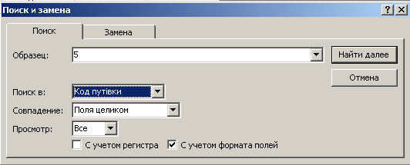
Мал. 6.5. Діалог задання умови пошуку
Контрольні запитання
- Як здійснити сортування записів за зростанням (за спаданням)?
- У чому полягає перевага фільтрації перед сортуванням?
- Як задати простий фільтр?
- Що таке розширений фільтр?
- Як задається розширений фільтр?
- Як виконується пошук потрібної інформації в базі даних?
§7. Формування запитів
У цьому параграфі ви вивчите:
- створення простих і перехресних запитів;
- задання умов відбору;
- створення запиту з обчисленням.
Доступ до інформації в базі даних забезпечується таким інструментом, як запити. Запити дозволяють відібрати дані, що містяться в різних таблицях бази, а також виконати відбір відповідно до заданих умов (наприклад, список товарів, не дорожчих заданої ціни, дані про клієнтів у певному регіоні тощо). тобто запити нагадують розглянуті раніше фільтри, однак запити – гнучкіший інструмент доступу до інформації. Так, за допомогою запитів можна не лише добути інформацію з БД, а й формувати нові поля, яких немає у первинних таблицях. У запитах можна обробляти початкові дані (знаходження середнього, максимального значення, підсумовування тощо).
Простий запит
Cтворення запиту в Access (як і створення інших об’єктів) можливо здійснити за допомогою майстра або в режимі конструктора. Під час ознайомлення з технологією запитів ми використовуватимемо майстер простих запитів. Дотримуючись його інструкцій, ви зможете обрати потрібну таблицю і поля даних, переглянути результати відбору на екрані.
Продовжимо розгляд бази «Фірма «Подорож». Наприклад, вас цікавить інформація щодо того, які організації й у якій кількості замовляли путівки. Очевидно, що такий запит має бути зроблений на основі таблиць «Замовлення» і «Клієнти». Вважатимемо, що відповідні таблиці побудовані і що між ними встановлено зв’язок, показаний на мал. 5.4.
- Відкрийте вікно бази даних, перейдіть до об’єктів Запросы і виберіть Создание запроса с помощью мастера, натисніть Enter.
- У вікні майстра запитів (мал. 7.1) зазначте, що ви створюєте запит на основі таблиці «Замовлення». Для цього в списку Таблицы и запросы виділіть опцію «Таблица: Замовлення». Потім у списку Доступные поля клацніть по позиції «Код клієнта» і натисніть кнопку із символом>. Зазначена вами позиція переміститься до списку Выбранные поля.

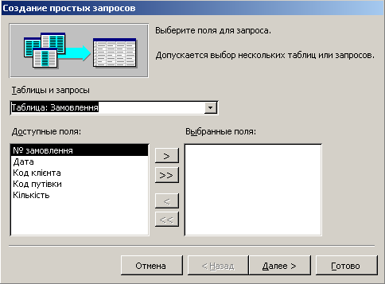
Мал. 7.1. Задання таблиці і полів для запиту
- Оберіть у верхньому списку Таблицы и запросы опцію «Таблица: Клієнти» і перемістіть позицію «Організація» із лівого списку до правого.
- Знову установіть у списку опцію «Таблица: Замовлення» і перемістіть з лівого списку до правого поле «Кількість». Потім клацніть по кнопці Далее.
- У наступному діалозі залиште установленим перемикач подробный (вывод каждого поля каждой записи) і натисніть кнопку Готово.
У вікні Access з’явиться запит (мал. 7.2), що містить дані трьох зазначених полів із двох зв’язаних таблиць.
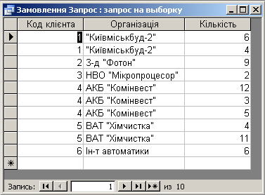
Мал. 7.2. Приклад запиту про клієнтів і кількість замовлених путівок
Перехресний запит
Ефективним засобом аналізу даних є перехресний запит. Цей вид запиту дозволяє згрупувати дані рядків або стовпців і вивести підсумкові значення до окремого стовпця.
Розглянемо приклад простого запиту, показаного на мал. 7.2. В ньому клієнти «Київміськбуд-2» і АКБ «Комінвест» представлені кількома рядками. Зручніше було б мати таблицю запиту, в якій дані замовлень кожного клієнта були б підсумовані, а загальна кількість замовлень умістилася б до окремого стовпця. Найпростіше це зробити за допомогою перехресного запиту.
- Відкрийте вікно бази даних, перейдіть до об’єктів Запросы та натисніть кнопку Создать.
- У діалозі Новый запрос (мал. 7.3) зазначте опцію Перекрестный запрос і натисніть кнопку Ok.
- Відкриється перше діалогове вікно майстра перехресних запитів (мал.7.4). Клацніть по перемикачу Запросы і виділіть у списку існуючих запитів позицію «Замовлення: Запрос». Натисніть кнопку Далее.
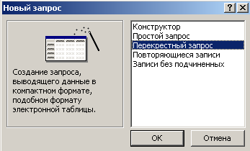
Мал. 7.3. Діалог Новый запрос
- Наступний діалог призначений для задання заголовків рядків у майбутньому запиті. У списку Доступные поля оберіть позицію «Организація», натисніть кнопку >, і зазначена позиція переміститься до списку Выбраные поля. Натисніть кнопку Далее.
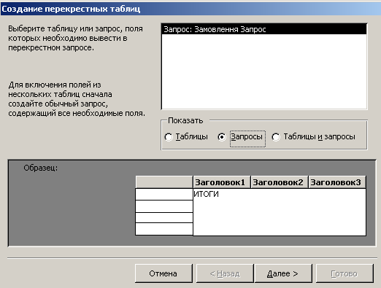
Мал. 7.4. Діалог майстра перехресних запитів

- Третій діалог майстра перехресних запитів служить для задання заголовків стовпців. У списку Доступные поля виділіть позицію «Код клієнта» і натисніть кнопку Далее.
- У діалозі (мал. 7.5) потрібно задати ті обчислення, які виконуватимуться в комірках на перехресті рядків і стовпців. Оберіть опцію Сумма, яка у нашому прикладі встановить підсумовування за значеннями стовпця «Кількість». Натисніть кнопку Далее.
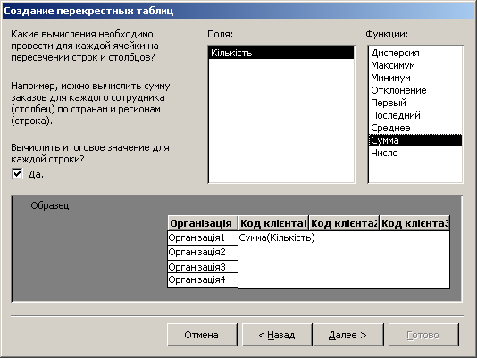
Мал. 7.5. Задання операції для підсумкових значень
- В останньому діалозі майстра введіть ім’я запиту, наприклад «Сума замовлень». Натисніть кнопку Готово й отримайте таблицю запиту, показану на мал. 7.6.
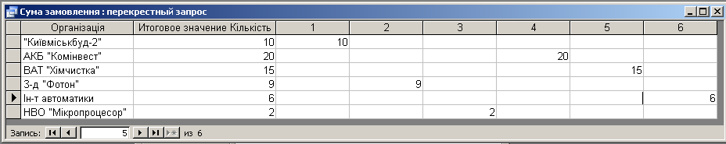
Мал. 7.6. Приклад таблиці перехресного запиту
У стовпчику підсумкових значень показано загальну кількість путівок, замовлених кожною організацією. Стовпці праворуч мають заголовки кодів клієнтів і містять значення, на основі яких сформований стовпець підсумків.
Використання виразів у запитах
При формуванні запиту ви можете задати обробку даних, наприклад знайти суму або середнє значення для будь-якого поля. Для цього використовуються вирази, за якими виконуються обчислення, а результати обчислень заносяться в окреме поле. У виразах можна використовувати знаки арифметичних операцій +, −, *, /, оператори порівняння =, <, >. <=, >=, а також імена полів, які взяті у квадратні дужки. Наприклад, вираз [Ціна]*1,25 означає, що вміст поля Ціна збільшується у 1,25 рази.
Умови відбору
Запит, сформований згідно з вказівками пункту «Створення запиту», містить всі замовлення путівок. Якщо ж вас цікавлять лише великі замовлення (кількість путівок перевищує певне число), краще сформувати запит із заданням умови відбору у такий спосіб:
- У вікні бази даних перейдіть до об’єктів Запросы і клацніть двічі по піктограмі «Замовлення: Запрос».
- У відповідь відкриється вікно запиту (мал.7.2). Перейдіть у режим конструктора запитів, клацнувши по кнопці Вид (мал. 4.2) на панелі інструментів.
- У діалозі (мал. 7.7) наведено схему даних для розглянутих таблиць, нижче – бланк запиту. Клацніть по комірці, розташованій на перехресті рядка Условие отбора і стовпця «Кількість». Введіть із клавіатури вираз «>8» і натисніть Enter.
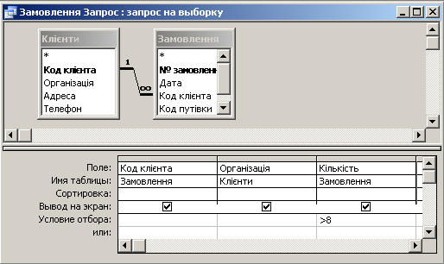
Мал. 7.7. Діалог для задання умов відбору
Клацніть по кнопці Вид, і ви побачите таблицю із записами, що задовольняють умові відбору (мал. 7.8). Після введення умови відбору кількість записів у запиті зменшилася до трьох.
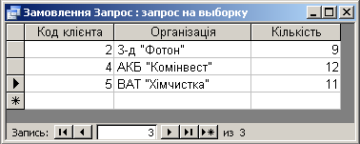
Мал. 7.8. Вікно запиту, сформованого за умови відбору
Розрахунки в запиті
Проілюструємо виконання розрахунків на прикладі запиту, сформованого на основі таблиць «Замовлення» і «Путівки». Нас цікавитиме сума кожного замовлення, що обчислюється як добуток ціни та кількості путівок: [Ціна]*[Кількість]. Виконується подібний запит таким чином.
- Спочатку сформуйте запит, показаний на мал. 7.9 (технологію створення запиту ви вивчили в пункті «Створення запиту»). Потрібно використовувати поля таблиць «Замовлення» і «Путівки».
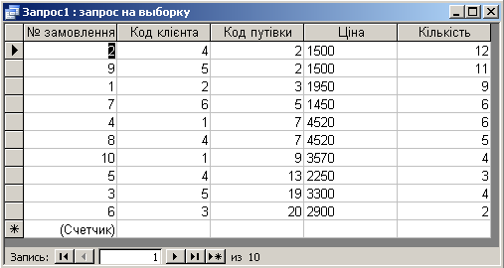
Мал. 7.9. Приклад первинного запиту для обчислення суми замовлень

- Перейдіть у режим конструктора запитів.
- У вікні (мал. 7.10) клацніть по полю праворуч від поля «Кількість». Введіть вираз [Ціна]*[Кількість] і натисніть клавішу Enter. Перед введеним виразом з’явиться текст Выражение1:
- Клацніть правою кнопкою миші в зоні поля з виразом і оберіть у контекстному меню команду Свойства. У діалозі Формат поля задайте формат поля С разделителем (два десяткові знаки після коми) і назву поля «Сума».
- Натисніть кнопку Вид і перейдіть у Режим таблицы. Ви отримаєте запит (мал. 7.11), в останньому стовпці якого буде зазначена сума кожного замовлення.

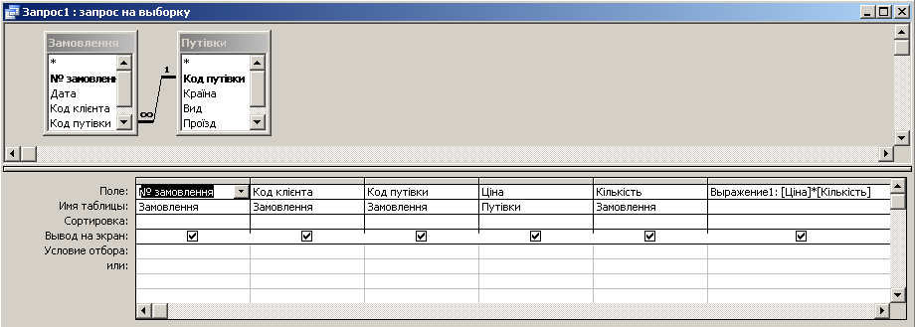
Мал. 7.10. Створення поля, що обчислюється у вікні конструктора

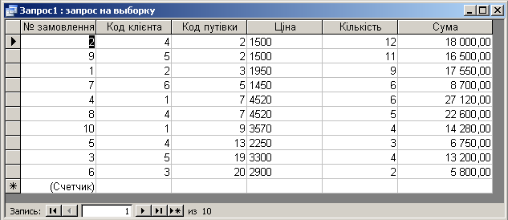
Мал. 7.11. Запит, що містить обчислюване поле
Отже, на основі таблиць бази даних ви отримали запит, у якому було виведено обчислюване поле – сума всіх зроблених замовлень на путівки. Розрахунки виконуються безпосередньо при виведенні запиту. Результати обчислень у таблицях не зберігаються. Тому результати запиту завжди представляють поточний вміст бази даних.
Контрольні запитання
- Для чого призначені запити?
- Чим запити відрізняються від фільтрів?
- Опишіть процедуру створення простого запиту в базі даних.
- Що таке перехресний запит і як його створити?
- Для чого застосовуються вирази в запитах?
- Як задати умову відбору в запиті?
- Як створити поле, що обчислюється в запиті?

